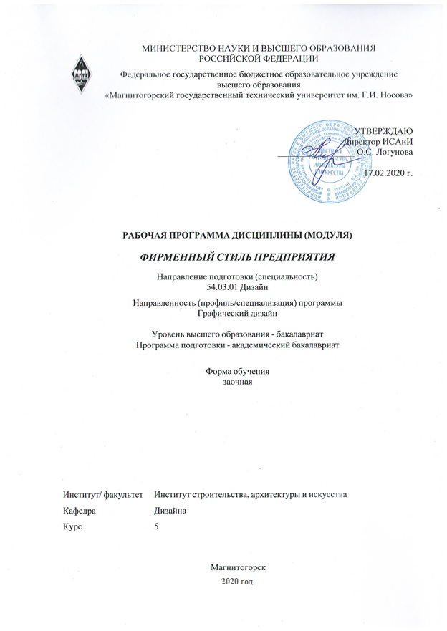
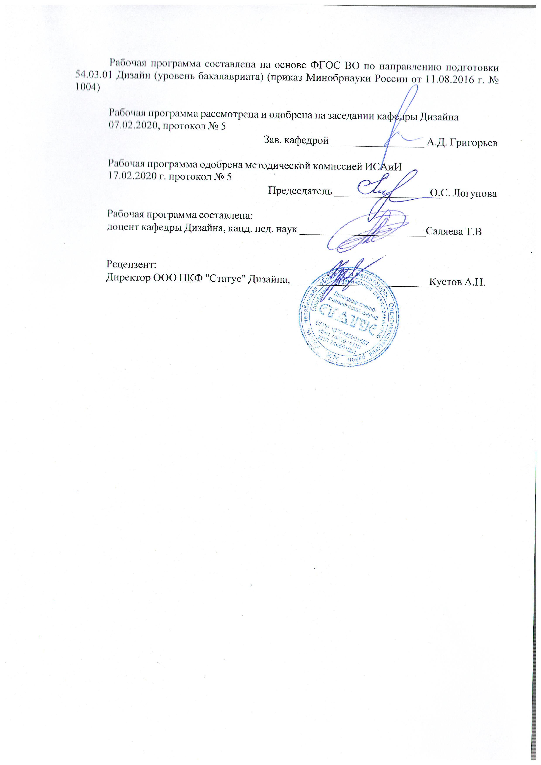

1 Цели освоения дисциплины (модуля)
развитие у студентов личностных качеств, а также формирование общепрофессиональных и профессиональных компетенций в соответствии с требованиями ФГОС ВО по направлению подготовки 54.03.01 Дизайн;
- освоение специальных знаний в области эргономики;
- ознакомление студентов с понятиями, структурой и ключевыми проблемами современ-ной эргономики и антропометрии в контексте художественного проектирования;
- овладение студентами необходимым и достаточным уровнем компетенций в рамках учебной дисциплины «Фирменный стиль предприятия»

2 Место дисциплины (модуля) в структуре образовательной программы
Дисциплина Фирменный стиль предприятия входит в вариативную часть учебного плана образовательной программы.
Для изучения дисциплины необходимы знания (умения, владения), сформированные в результате изучения дисциплин/ практик:
Информационные технологии в графическом дизайне
Информационные технологии мультимедийного продукта
История и типология архитектурных форм
История регионального дизайна Урала
Научные исследования в области дизайна
Научные исследования в области мультимедийного продукта
Научные исследования в области полиграфического продукта
Основы стилеобразования в дизайне
Проектирование и макетирование печатного издания
Проектная деятельность
Разработка иллюстрации средствами современных технологий
Производственная – преддипломная практика
Разработка мультимедийного продукта
Региональные особенности дизайна Южного Урала
История графического дизайна и рекламы
Компьютерное искусство и фотографика
Компьютерные технологии в графическом дизайне
Компьютерные технологии мультимедийного продукта
Материаловедение и технологии современного полиграфического производства
Производственная - практика по получению профессиональных умений и опыта профессиональной деятельности
Теория и история дизайна
Типографика
Фотографика
Цифровое искусство в графическом дизайне
Визуальное восприятие графических изображений
Декоративная живопись
История искусств
Конструирование и моделирование
Основы производственного мастерства
Пластическое моделирование
Презентационные и мультимедийные технологии
Проектная графика
Академическая живопись

Академический рисунок
Учебная - практика по получению первичных профессиональных умений и навыков, в том числе первичных умений и навыков научно-исследовательской деятельности
Академическая скульптура
Основы шрифтовой и орнаментальной композиции
Пропедевтика
Технический рисунок. Инженерная графика
Технический рисунок. Основы перспективы
Цветоведение. Химия и физика цвета
Эргономика
Знания (умения, владения), полученные при изучении данной дисциплины будут необходимы для изучения дисциплин/практик:
Информационные технологии в графическом дизайне
Информационные технологии мультимедийного продукта
История и типология архитектурных форм
История регионального дизайна Урала
Научные исследования в области дизайна
Научные исследования в области мультимедийного продукта
Научные исследования в области полиграфического продукта
Основы стилеобразования в дизайне
Подготовка к защите и защита выпускной квалификационной работы
Подготовка к сдаче и сдача государственного экзамена
Проектирование и макетирование печатного издания
Проектная деятельность
Производственная – преддипломная практика
Разработка иллюстрации средствами современных технологий
Разработка мультимедийного продукта
Региональные особенности дизайна Южного Урала
3 Компетенции обучающегося, формируемые в результате освоения
дисциплины (модуля) и планируемые результаты обучения
В результате освоения дисциплины (модуля) «Фирменный стиль предприятия» обучающийся должен обладать следующими компетенциями:
Структурный  элемент  компетенции | Планируемые результаты обучения
ОПК-4 способностью применять современную шрифтовую культуру и компьютерные технологии, применяемые в дизайн-проектировании
Знать | Основные задачи и этапы выполнения различных надписей и обозначений средствами шрифтовой культуры с помощью компьютерных технологий. основные термины и понятие шрифтовой культуры
Уметь | Выделять наиболее эффективные элементы составления шрифтовых композиций в надписях, составлении аннотаций, технической документации и т.д., используемых в работе над созданием объектов из различных материалов; применять полученные знания в профессиональной деятельности; использовать их на междисциплинарном уровне;

Владеть | Основными навыками составления шрифтовых композиционных надписей в компьютерных технологиях при решении стандартных задач профессиональной деятельности в процессе составления и выполнения дизайн-проекта.
ПК-2 способностью обосновать свои предложения при разработке проектной идеи, основанной на концептуальном, творческом подходе к решению дизайнерской задачи
Знать | Основные задачи и этапы разработки фирменных стилей на основе творческих композиций. Средства повышения собственной профессиональной квалификации на основе информационной и библиографической культуры с применением информационно- коммуникационных технологий.
Уметь | Выделять наиболее эффективные методы исследований, используемых в работе над созданием фирменных стилей предприятий; применять полученные знания в профессиональной деятельности; использовать их на междисциплинарном уровне;
Владеть | Основными навыками решения творческих задач по разработке фирменного стиля, определению его наполнения необходимыми объектами графического дизайна

 | 4. Структура, объём и содержание дисциплины (модуля)
Общая трудоемкость дисциплины составляет 4 зачетных единиц 144 акад. часов, в том числе:
– контактная работа – 9,8 акад. часов:
– аудиторная – 8 акад. часов;
– внеаудиторная – 1,8 акад. часов
– самостоятельная работа – 126,4 акад. часов;

– подготовка к зачёту – 7,8 акад. часа
Форма аттестации - курсовая работа, зачет
Раздел/ тема  дисциплины |  | Курс | Аудиторная  контактная работа  (в акад. часах) |  |  | Самостоятельная работа студента | Вид самостоятельной  работы | Форма текущего контроля успеваемости и  промежуточной аттестации | Код компетенции
 |  | Курс | Лек. | лаб.  зан. | практ. зан.
1. 1. Введение в предмет
1.1 Цели и задачи дисциплины. Место дисциплины в учебном процессе |  | 5 | 1 |  |  | 15 | доклад по теме | опрос | ОПК-4, ПК-2
1.2 Понятие фирменный стиль. Классификация фирменных стилей |  | 5 | 1 |  |  |  | доклад по теме | опрос | ОПК-4, ПК-2
Итого по разделу |  |  | 2 |  |  | 15
2. 2. Основные этапы проектирования фирменных стилей
2.1 Проектирование логотипа, как основного элемента фирменного стиля |  | 5 | 1 |  | 2 | 30 | составление презентации по теме | проверка практического задания | ОПК-4, ПК-2
2.2 Основные этапы подбора состава элементов фирменного стиля. |  | 5 | 1 |  | 1 | 40 | практическое задание | проверка практического задания | ОПК-4, ПК-2
2.3 Понятие дизайнерская марка |  | 5 |  |  | 1 | 41,4 | доклад по теме | опрос | ОПК-4, ПК-2
Итого по разделу |  |  | 2 |  | 4 | 111,4
Итого за семестр |  |  | 4 |  | 4 | 126,4 |  | зачёт,кр
Итого по дисциплине |  |  | 4 |  | 4 | 126,4 |  | курсовая работа, зачет | ОПК-4,ПК-2

5 Образовательные технологии
Реализация компетентностного подхода предусматривает использование в учебном процессе активных и интерактивных форм проведения занятий в сочетании с внеауди-торной работой с целью формирования и развития профессиональных навыков обучаю-щихся.
При обучении студентов дисциплине «Фирменный стиль предприятия» следует осуществлять следующие образовательные технологии:
1. Традиционные образовательные технологии ориентируются на организацию образовательного процесса, предполагающую прямую трансляцию знаний от преподава-теля к студенту (преимущественно на основе объяснительно-иллюстративных методов обучения).
Формы учебных занятий с использованием традиционных технологий:
Информационная лекция – последовательное изложение материала в дисциплинар-ной логике, осуществляемое преимущественно вербальными средствами (монолог препо-давателя).
Практическое занятие, посвященное освоению конкретных умений и навыков по предложенному алгоритму.

2. Технологии проблемного обучения – организация образовательного процесса, которая предполагает постановку проблемных вопросов, создание учебных проблемных ситуаций для стимулирования активной познавательной деятельности студентов.
Формы учебных занятий с использованием технологий проблемного обучения:
Практическое занятие в форме практикума – организация учебной работы, направ-ленная на решение комплексной учебно-познавательной задачи, требующей от студента применения как научно-теоретических знаний, так и практических навыков.

3. Технологии проектного обучения – организация образовательного процесса в соответствии с алгоритмом поэтапного решения проблемной задачи или выполнения учебного задания. Проект предполагает совместную учебно-познавательную деятельность группы студентов, направленную на выработку концепции, установление целей и задач, формулировку ожидаемых результатов, определение принципов и методик решения по-ставленных задач, планирование хода работы, поиск доступных и оптимальных ресурсов, поэтапную реализацию плана работы, презентацию результатов работы, их осмысление и рефлексию.
Основные типы проектов:
Творческий проект, как правило, не имеет детально проработанной структуры; учеб-но-познавательная деятельность студентов осуществляется в рамках рамочного задания, подчиняясь логике и интересам участников проекта, жанру конечного результата (газета, фильм, праздник, издание, экскурсия и т.п.).
4. Интерактивные технологии – организация образовательного процесса, которая предполагает активное и нелинейное взаимодействие всех участников, достижение на этой основе личностно значимого для них образовательного результата. Наряду со спе-циализированными технологиями такого рода принцип интерактивности прослеживается в большинстве современных образовательных технологий.
Формы учебных занятий с использованием специализированных интерактивных технологий:
Семинар-дискуссия – коллективное обсуждение какого-либо спорного вопроса, про-блемы, выявление мнений в группе (межгрупповой диалог, дискуссия как спор-диалог).
6. Информационно-коммуникационные образовательные технологии – органи-зация образовательного процесса, основанная на применении

специализированных про-граммных сред и технических средств работы с информацией.
Формы учебных занятий с использованием информационно-коммуникационных технологий:
Практическое занятие в форме презентации – представление результатов проектной или исследовательской деятельности с использованием специализированных программ-ных средств.

6 Учебно-методическое обеспечение самостоятельной работы обучающихся
Представлено в приложении 1.
7 Оценочные средства для проведения промежуточной аттестации
Представлены в приложении 2.
8 Учебно-методическое и информационное обеспечение дисциплины (модуля)
а) Основная литература:
1. Григорьев, А. Д. Проектирование и анимация в 3ds Max [Электронный ресурс] : учебник / А. Д. Григорьев, Т. В. Усатая, Э. П. Чернышова ; МГТУ. - Магнитогорск : МГТУ, 2016. - 1 электрон. опт. диск (CD-ROM).
2. Жданова, Н.С. Основы дизайна и проектно-графического моделирования: учебное пособие. [Электронный ресурс] М.: ЭБС «Лань», 2017 - 196 с. Режим доступа: https://e.lanbook.com/book/97117
3.Компьютерное моделирование [Электронный ресурс]: учебник / В. М. Градов, Г. В. Овечкин, П. В. Овечкин, И. В. Рудаков — М. : КУРС : ИНФРА-М, 2018. — 264 с. — Режим доступа: http://znanium.com/bookread2.php?book=911733 . — Загл. с экрана.
4. Коротеева, Л.И., Яскин, А.П. Основы художественного конструирования [Элек-тронный ресурс] : учебник – М.: ИНФРА-М, 2011. – 304 с.- Режим доступа : http://znanium.com/ bookread/php?book=229442.-Загл. с экрана. –ISBN 978-5-16-005016
5. Тонковид, С.Б. Проектная графика и макетирование [Электронный ресурс]: Учеб-ное пособие для студентов специальности 072500 «Дизайн» / С.Б. Тонковид. – Режим доступа: http//eLibrary.ru. – Загл. с экрана. ISBN: 978-5-88247-535-1
6. Хворостов, Д. А. 3D Studio Max + VRay. Проектирование дизайна среды [Элек-тронный ресурс] : учебное пособие / Д. А. Хворостов. — М. : ФОРУМ : ИНФРА-М, 2019. — 270 с. — (Высшее образование: Бакалавриат). — Режим доступа: http://znanium.com/bookread2.php?book=994914 . — Загл. с экрана.

б) Дополнительная литература:
1. Антоненко, Ю.С. Стилеобразование в дизайне [Электронный ресурс]: Учебно-методическое пособие/ Ю.С. Антоненко. - Магнитогорск: ФГУП НТЦ «Информре-гистр», 2017. № гос.рег. 0321701959.
2. Жданова, Н.С. Проектно-графическое моделирование в дизайне: теория и практика. Монография. /Н.С. Жданова. – Магнитогорск: МГТУ, 2016 – 151 с.
3. Перелыгина, Е.Н. Макетирование [Электронный ресурс]: Учебное пособие / Е.Н. ПЕРЕЛЫГИНА . – Режим доступа: http//eLibrary.ru. – Загл. с экрана. ISBN: 978-5-7994-0425-3
4. Жданова, Н. С. Основы дизайна и проектно-графического моделирования [Текст]: учебно-методическое пособие [для вузов] / Н. С. Жданова; МаГУ; [рецензент М. В. Соколов]. - Магнитогорск: [Изд-во МаГУ], 2013. - 189 с.: ил. - Библиогр.: с. 169-170.
5. Саляева Т.В. Эргономика [Электронный ресурс]: Учебно-методическое пособие/ Т.В. Саляева. - Магнитогорск: ФГУП НТЦ «Информрегистр», 2017
6. Саляева Т.В., Ячменева В.В. Колористика и цветоведение в

дизайн-проектировании [Электронный ресурс]: Учебное пособие/ Татьяна Владимировна Саляева, Валерия Владимировна Ячменева. – Магнитогорск, ФГБО ВО «МГТУ им Г.И. Носова»: ФГУП НТЦ «Информрегистр», 2019 – ISBN-978-5-9967-1708-8
7. Устин, В.Б. Композиция в дизайне. Методические основы композиционно-художественного формообразования в дизайнерском творчестве: учебное пособие. – М.: АСТ: Астрель, 2006.

в) Методические указания:
Саляева Т.В. Основы шрифтовой и орнаментальной композиции [Электронный ре-сурс]: Учебное пособие/ Татьяна Владимировна Саляева. – Магнитогорск, ФГБО ВО «МГТУ им Г.И. Носова»: ФГУП НТЦ «Информрегистр», 2019 – ISBN-978-5-9967-1707-1
г) Программное обеспечение и Интернет-ресурсы:
Программное обеспечение
 | Наименование ПО | № договора | Срок действия лицензии
 | MS Windows 7 Professional(для классов) | Д-1227-18 от 08.10.2018 | 11.10.2021
 | MS Office 2007 Professional | № 135 от 17.09.2007 | бессрочно
 | 7Zip | свободно распространяемое ПО | бессрочно
 | Adobe Design Premium CS 5.5 Academic Edition | К-615-11 от 12.12.2011 | бессрочно
 | Adobe Photoshop CS 5 Academic Edition | К-113-11 от 11.04.2011 | бессрочно
 | CorelDraw X3 Academic Edition | №144 от 21.09.2007 | бессрочно
 | CorelDraw X4 Academic Edition | К-92-08 от 25.07.2008 | бессрочно
 | CorelDraw X5 Academic Edition | К-615-11 от 12.12.2011 | бессрочно
 | CorelDraw 2017 Academic Edition | Д-504-18 от 25.04.2018 | бессрочно
 | График-студио Лайт | свободно распространяемое ПО | бессрочно
 | Autodesk 3ds Max Design 2011 Master Suite | К-526-11 от 22.11.2011 | бессрочно

 | Autodesk Architecture 2011 Master Suite | К-526-11 от 22.11.2011 | бессрочно
 | Autodesk AutoCad 2011 Master Suite | К-526-11 от 22.11.2011 | бессрочно
 | Autodesk AutoCad Civil 3D 2011 Master Suite | К-526-11 от 22.11.2011 | бессрочно
 | Autodesk 3ds Max Design 2021 | учебная версия | бессрочно
 | Autodesk 3ds Max Design 2018 | учебная версия | бессрочно
 | Autodesk 3ds Max Design 2019 | учебная версия | бессрочно
 | Autodesk 3ds Max Design 2020 | учебная версия | бессрочно
Профессиональные базы данных и информационные справочные системы
 | Название курса |  | Ссылка
 | Электронная база периодических изданий East View Information Services, ООО «ИВИС» |  | https://dlib.eastview.com/
 | Национальная информационно-аналитическая система – Российский индекс научного цитирования (РИНЦ) |  | URL: https://elibrary.ru/project_risc.asp
 | Поисковая система Академия Google (Google Scholar) |  | URL: https://scholar.google.ru/
 | Информационная система - Единое окно доступа к информационным ресурсам |  | URL: http://window.edu.ru/
 | Федеральное государственное бюджетное учреждение «Федеральный институт промышленной собственности» |  | URL: http://www1.fips.ru/
9 Материально-техническое обеспечение дисциплины (модуля)
Материально-техническое обеспечение дисциплины включает:
специально оборудованная аудитория для дистанционного образования

Приложение 1
Определяясь с будущим образованием и профессией, мы стимулируем развитие личности, основных качеств самоопределения, воли, характера, позиций, ценностей.
Как писал в своей знаменитой книге Дэвид А. Аакер - «Идентичность личности служит для того, чтобы обозначить направление ее развития, отличительные цели и предназначение. Представьте, насколько важны следующие вопросы:
Каковы мои основополагающие ценности?
Каковы мои убеждения?
Как бы мне хотелось выглядеть в глазах других?
Какие свойства личности я хочу воплощать?
Какие отношения являются наиболее важными в моей жизни?»
Вы задумались? И правильно, так как именно с этих базовых вопросов Дэвид переходит к основам создания сильных брендов - «таким же образом, и марочная идентичность намечает направление развития, характеризует цели и предназначения бренда»

Понятие фирменного стиля и элементов фирменного стиля
Фирменные стиль (corporate identity) - совокупность элементов (знаков и приемов), обеспечивающих единство восприятия компании, ее товаров и услуг.
Знаки и приемы, называемые элементами фирменного стиля специально подбираются и разрабатываются специалистами для наиболее точного построения образа компании, товара, услуги, личности в сознании потребителя, клиента, пользователя. Элементы фирменного стиля могут использоваться как самостоятельно, так и в совокупности. Специально подобранные и согласованные элементы фирменного стиля создают индивидуальность компании и ее продуктов - со всей полнотой визуальных образов, символов, метафор и ассоциаций. Таким образом, фирменный стиль позволяет выделять и отличать товары, услуги фирмы от других компаний, создавать возможность узнавания, выбора и т.д.
Список возможных элементов фирменного стиля рассмотрен в третьей части методических рекомендаций.

Основание для построения элементов фирменного стиля
Базовые понятия для построения и разработки фирменного стиля - знак и значение. Значение - предполагаемое содержание обращений к потребителю, активно доводимое до целевой аудитории. Значение - это то, что мы хотим сообщить потребителю, но знаем что передать сообщение возможно только через образы, слова, действия - т.е. знаки.
Знак необходим для воздействия на другого человека и порождения в нем образа содержания. Знак может указывать на объект, обращать на него внимание.
Один и тот же знак может быть использован многими способами, обеспечивая различный эффект. Его употребление с другими знаками и придание значимости многим вариантам сочетаний одних и тех же знаков позволяет добиваться многих эффектов одним и тем же набором.
Знаковые средства позволяют перестраивать образы реальности, создавать заместители рекламируемых объектов, переходить к различным формам идентификации компании, товара, услуги, личности.
От разработчика фирменного стиля требуется особое видение или перестройка способа видения и оценки предлагаемого содержания.
Разрабатывая фирменный стиль, мы вынуждены таким образом подбирать знаки, чтобы они были скреплены с той или иной определенной частью содержания, которое мы хотим выразить, закрепить, передать.
При разработке множества элементов фирменного стиля подбор может строится либо по принципу присоединения друг к другу по принципу дополнительности. При таком подходе фирменный стиль строится из элементов, создающих единое целое содержание.
Другой вариант - когда один элемент выступает как базовый, а другие в качестве уточняющих - в плане содержания это означает переход от менее детализированному представлению к более детализированному. Целое изображение как бы уплотняется с каждым новым элементом-уточнением. Таким образом, выбор исходного базового элемента становится определяющим ответственным решением.

Основные элементы фирменного стиля
При постановке цели составить предварительно список возможных элементов фирменного стиля можно получить подобный список:

1. Базовые элементы:
• логотип (стандартное отображение; черно-белое отображение; монохромное отображение; инвертированное отображение;
• товарный знак (эмблема)
• фирменный блок (эмблема + лого)
• фирменный шрифт (определенный шрифт из лицензионных шрифтов, дополнительные графические элементы, пиктограммы)
• цветовая гамма (согласованные цвета)
• композиционные и цветовые решения логотипа (блока)
• символ/талисман/персонаж/персона

Логотип, символ, товарный знак, фирменный блок - могут быть и единым элементов, но чаще в практике встречаются сочетания нескольких элементов.

2. Деловая документация
бланки (как правило разработчик ограничивается одним-двумя вариантами, но лучше сделать полный комплект: вертикальный для основных документов; вертикальный для основных документов для факса; вертикальный для предложений и писем; горизонтальный для предложений и писем и факса, специальный лист для факса
конверты (по форматам)
визитные карточки (корпоративные, персональные)
папка для документов;
дискета 3.5", компакт-диск CD-R

3. Рекламная продукция
слоган/слоганы (чаще разрабатывается под определенную рекламную кампаниюи аудиторию, представляет собой определенное словосочетание)
плакат, листовка
рекламные модули для СМИ
календарь
корпоративная открытка (приурочена либо к общезначимым, либо к корпоративным событиям)
рекламная открытка, флаер (почтовая открытка, как носитель рекламного содержания - может использоваться как рекламный флаер, пригласительный, так и по первичному назначению - в качестве почтовой открытки)
баннеры для размещения на веб-сайтах

4. Открытое для креатива пространство знаков, символов, образов, действий, носителей, явлений и объектов окружающей среды.
Например:
• Фирменные традиции
• Фирменные напитки, обрядовые действия, игры, анекдоты, выражения, блюда, фильмы, услуги и т.д.
• Лицо компании
• Фирменная спецодежда (бейсболка; футболка, бандана, сумки, чехлы для мобильников и т.д.
Фирменная упаковка/тара, пакеты, коробки, бумага упаковочная и т.д.
• Флаги (настольный; фирменное знамя), ежедневник, блокнот, визитница, бедж;
• Традиционные сувениры (посуда (кружка; чашка с блюдцем; тарелка; зажигалка; ручка; пепельница; брелок
• Мобильные конструкторы (баннеры, постеры, столы, стенды, и т.д.)
• Наружная реклама (перетяжка, вывеска, штендер, уличный указатель)
• Внешнее оформление торговой точки
• Оформление интерьеров офиса, торговых точек
• Оформление автотранспорта (наклейки, цвета, номерные знаки)
И все что мы встречаем в жизни может оказаться знаком - элементом фирменного стиля, если грамотно и четко закрепить значение, однозначное понимание, которое активно продвигать через все возможные коммуникативные каналы.

Приложение 2
ОПК-4 – способностью применять современную шрифтовую культуру и компьютерные технологии, применяемые в дизайн-проектировании
Знать | Основные задачи и этапы выполнения различных надписей и обозначений средствами шрифтовой культуры с помощью компьютерных технологий. основные термины и понятие шрифтовой культуры | 1. Понятие фирменный стиль.  2. Понятие классификации фирменный стиль  3. Структура фирменного стиля.  4. Использование шрифта в создании логотипа.  5. Классификация шрифта.  6. Понятие дизайнерской марки.  7. Основные этапы возникновения и развития фирменного стиля.
Уметь | Выделять наиболее эффективные элементы составления шрифтовых композиций в надписях, составлении аннотаций, технической документации и т.д., используемых в работе над созданием объектов из различных материалов; применять полученные знания в профессиональной деятельности; использовать их на междисциплинарном уровне; | «Разработка логотипа ЗОО магазина»  Сделать анализ аналогов по зоомагазинам. Придумать название. Разработать логотип в графике и цвете.  Разработать логотип для студии красоты «Марианна»  Сделать анализ аналогов. Придумать название. Разработать логотип в графике и цвете.
Владеть | Основными навыками составления шрифтовых композиционных надписей в компьютерных технологиях при решении стандартных задач профессиональной деятельности в процессе составления и выполнения дизайн-проекта. | «Разработать элементы фирменного стиля к свадебной церемонии»»  Сделать анализ аналогов. Составить список объектов фирменного стиля и разработать его. Разработать логотип и другие элементы фирменного стиля в графике. Составить их колористические карты.
ПК-2 – способностью обосновать свои предложения при разработке проектной идеи, основанной на концептуальном, творческом подходе к решению дизайнерской задачи
знать | Основные определения и понятия эргономических требований к дизайн-проекту по составлению готового полного набора документации; основные цели, задачи и правила этапов проектирования и реализации проекта. | 1. Понятие фирменный стиль.  2. Понятие классификации фирменный стиль  3. Структура фирменного стиля.  4. Использование шрифта в создании логотипа.  5. Классификация шрифта.  6. Понятие дизайнерской марки.  7. Основные этапы возникновения и развития фирменного стиля.
Уметь | Выделять наиболее эффективные методы составления спецификации исследования; обсуждать способы эффективного решения эргономических проблем и задач. | ИДЗ №2 «Разработать элементы фирменного стиля к юбилею города»  Сделать анализ аналогов. Составить список объектов фирменного стиля и разработать его. Разработать логотип и другие элементы фирменного стиля в графике. Составить их колористические карты.  ИДЗ №3 «Разработать элементы фирменного стиля к свадебной церемонии»»  Сделать анализ аналогов. Составить список объектов фирменного стиля и разработать его. Разработать логотип и другие элементы фирменного стиля в графике. Составить их колористические карты.
Владеть | Наиболее эффективными практическими навыками составления требований по исполнению дизайн-проекта; способами демонстрации умения анализировать процесс выполнения дизайн-проекта с основными экономическими расчетами. | Котрольная работа.  Найти в Интернете фирменные стили известных компаний и сделайте анализ формообразования.  Создайте фирменный стиль небольшой компании и обоснуйте правильность композиционного расположения участвующих объектов

